# **I Orlando Verano Épico**

**MT-42936** - Web: <https://viaje.mt/lszxg>

**8 días y 7 noches**

Desde $1499 USD | CPL + 399 IMP

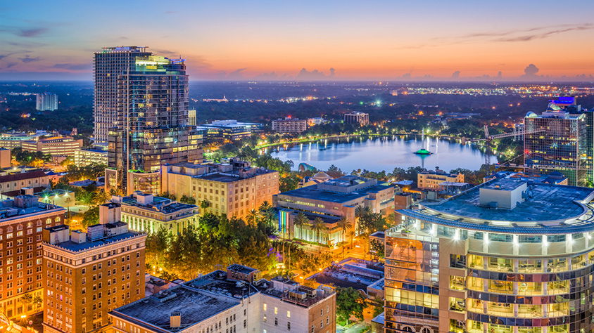

**Incluye vuelo con**

|  |
| --- |
|  |

#### **I SALIDAS**

|  |
| --- |
| **2025** |
| Julio: 18, 31  Agosto: 07 |

#### **I PAISES**

Estados Unidos.

#### **I CIUDADES**

Orlando.

#### **I ITINERARIO**

**DÍA 01 MÉXICO – ORLANDO**

Presentarse mínimo con 3 horas de antelación en el Aeropuerto Internacional de la Ciudad de México, para tomar su vuelo con destino a Orlando, llegada y traslado a su hotel dentro de Walt Disney World. Alojamiento.

**Hotel: Disney s All Resort**

¡Vive una aventura mágica que recordaras para siempre!, donde podrás disfrutar 3 asombrosos parques temáticos de Walt Disney World Resort. Los huéspedes de hoteles resort Disney podrán aprovechar el transporte en cortesía hacia y desde los parques a bordo de un autobús.

Además, disfruta de 3 días de visita para los parques de Universal Studios e Island of Adventure park to park + el nuevo parque de Universal Epic Universe (entrada de un día)

**IMPORTANTE: Cada fecha de salida tiene asignados los días específicos en los que se visitara Walt Disney World y/o Universal Studios. Consulta con tu ejecutivo.**

**DIA 02 MAGIC KINGDOM PARK**

Tierras de ensueño y mágicos reinos aguardan por tí en Magic Kingdom® Park, un lugar donde vivirás increíbles aventuras de la mano de tus personajes favoritos, desde encantadoras princesas hasta intrépidos piratas, con atracciones perfectas para toda la familia, aquí todos podrán hacer sus sueños realidad.

Atracciones que no te puedes perder:

Space Mountain

Haunted Mansion

Pirates of the Caribbean

The Magic Carpets of Aladdin

Jungle Cruise

Peter Pan’s Flight

TRON Lightcycle/Run

Alojamiento en Disney’s All Resort

**DIA 03 DISNEY S HOLLYWOOD STUDIOS**

Adéntrate en un mundo completamente inspirado por las películas clásicas de Disney y los hits más taquilleros, en Disney’s Hollywood Studios todos podrán experimentar el tras bambalinas de algunas de las producciones más populares y disfrutar de algunas de las atracciones más emocionantes de todo el complejo.

Atracciones que no te puedes perder

Rock n’ Roller Coaster

The Twilight Zone of Terror

Toy Story Mania!

Mickey amp; Minnie s Runaway Railway

Muppet*Vision 3D

Star Wars: Galaxy s Edge

Millenium Falcon: Smugglers Run

Star Wars: Rise of the Resistance

Alojamiento en Disney’s All Resort

**DIA 04 ANIMAL KINGDOM PARK**

Explora lugares exóticos, recorre la sabana y mira a los animales en un ambiente que recrea su hábitat natural en Disney’s Animal Kingdom® Park, un parque ideal para toda la familia donde disfrutarán de increíbles atracciones, espectáculos en vivo y mucha naturaleza.

Atracciones que no te puedes perder:

Avatar Flight of Passage

Na’vi River of Journey

Kilimanjaro Safaris

Expedition Everest

Alojamiento en Disney’s All Resort

**DIA 05 UNIVERSAL STUDIOS**

Traslado grupal al parque a la hora programada.

En Universal Studios Florida un enorme pórtico te dará la bienvenida a lo mejor de la industria del cine y la televisión, donde podrás saltar de una atracción a otra y vivir increíbles aventuras junto a tus héroes favoritos, derrotar terribles villanos o incluso, luchar contra enormes dragones escupe fuego, todo en un solo lugar.

Atracciones que no te puedes perder:

Harry Potter and The Scape from Gringotts

Transformers The Ride: 3D

The Simpsons Ride

Revenge of The Mummy

Despicable Me Minion Mayhem

Fast and Furious – Supercharge

Alojamiento en Disney’s All Resort

**DIA 06 UNIVERSAL ISLAND OF ADVENTURE**

Traslado grupal al parque a la hora programada.

En Universal Studios Florida un enorme pórtico te dará la bienvenida a lo mejor de la industria del cine y la televisión, donde podrás saltar de una atracción a otra y vivir increíbles aventuras junto a tus héroes favoritos, derrotar terribles villanos o incluso, luchar contra enormes dragones escupe fuego, todo en un solo lugar.

Atracciones que no te puedes perder:

Jurassic World VelociCoaster

Jurassic Park River Adventure

Harry Potter and the forbbiden Journey

Hagrid's Magical Creatures Motorbike Adventures™️

The Incredible Hulk Coaster.

Alojamiento en Disney’s All Resort

**DIA 07 EPIC UNIVERSAL**

Traslado grupal al parque a la hora programada.

Podrás explorar los exuberantes jardines del Celestial Park y atravesar increíbles portales que te transportarán a mundos más allá de lo asombroso: The Wizarding World of Harry Potter™ - Ministry of Magic™, SUPER NINTENDO WORLD™, How to Train Your Dragon – Isle of Berk, Dark Universe y Celstial Park.

**NOTA:**

Este día solo aplica entrada a Epic Universe, no es válido park to park

Atracciones que no te puedes perder

Starfall Racers

Harry Potter and the Battle at the Ministry

Yoshi’s Adventure

Mine-Cart Madness

Hiccup’s Wing Gliders

Curse of the Werewolf

Alojamiento en Disney’s All Resort

**DÍA 8 ORLANDO – MÉXICO**

A la hora indicada traslado al aeropuerto de Orlando para tomar el vuelo de regreso a la Ciudad de México.

#### **I TARIFAS**

| **TARIFAS 2025** | | | | | | |
| --- | --- | --- | --- | --- | --- | --- |
| Cuádruple | $ 1499 |
| Triple | $ 1599 |
| Doble | $ 1799 |
| Sencilla | $ 2399 |
| Menor B | $ 1199 |
| Menor A | $ 799 |

|  |  |
| --- | --- |
| **Impuestos Aéreos 2025** | $ 399 |

|  |  |
| --- | --- |
| SUPLEMENTOS 2025 | |
| Julio: 18, 31 Agosto: 7 | $ 299 |

- Precios indicados por persona en USD - Los precios cambian constantemente, así que te sugerimos la verificación de estos, y no utilizar este documento como definitivo, en caso de no encontrar la fecha dentro del recuadro consultar el precio del suplemento con su ejecutivo.

#### **I HOTELES**

|  |  |  |  |
| --- | --- | --- | --- |
| **HOTEL PREVISTO O SIMILAR** | | | |
| HOTEL | CIUDAD | TIPO | PAÍS |
| DISNEY´S ALL RESORT | ORLANDO | TURISTA | E.U |
| Ésta es la relación de los hoteles utilizados en este bloqueo. | | | |

**Precios vigentes hasta el 07/08/2025**

#### **I EL VIAJE INCLUYE**

● Boleto de avión viaje redondo México - Orlando – México

● Equipaje documentado que no exceda los 25kg

● 07 noches de alojamiento en hotel Disney All Resort

● Traslados Aeropuerto-Hotel-Aeropuerto

● 1 pase de un día para visitar Magic Kingdom Park

● 1 pase de un día para visitar Disney´s Animal Kingdom

● 1 pase de un día para visitar Disney´s Hollywood Studios

● 1 pase de dos día para vistar Universal Studios Island of Andventure (park to park)

● 1 pase de un día para visitar Epic Universe

#### **I EL VIAJE NO INCLUYE**

● IMPUESTOS $399 POR PERSONA.

● Gastos personales y servicios no especificados en el programa .

● Propinas, gastos personales

● Asientos asignados en el vuelo, consulte condiciones

**POLÍTICAS DE CONTRATACIÓN Y CANCELACIÓN**

<https://cdn.mtmedia25.com/contratos/contratoadhesion-astromundo-20241002.pdf>

**Precios indicados en USD, pagaderos en Moneda Nacional al tipo de cambio del día.**

**Los precios indicados en este sitio web, son de carácter informativo y deben ser confirmados para realizar su reservación ya que están sujetos a modificaciones sin previo aviso.**

#### **VISA**

**ESTADOS UNIDOS DE AMÉRICA:El trámite de la VISA AMERICANA se realiza estrictamente de manera personal.**No existe autorización de ninguna índole para la intermediación en la presentación de una solicitud de visa a través de un tercero o con un representante.Esta condición aplica para Mega Travel y en general para cualquier agencia de viajes.Para mayor información acerca del trámite de visa americana puede consultarla directamente en el portal de internet de la Embajada en México de los Estados Unidos de América:<https://mx.usembassy.gov/es/visas-es/>

**REQUISITOS PARA INGRESAR A ESTADOS UNIDOS**

1. Pasaporte deberá contar con al menos 6 meses de vigencia posteriores a la fecha de regreso.
2. Visa americana vigente

Por disposición oficial de las autoridades estadounidenses ya no necesario presentar el esquema de vacunación completa ni la carta jurada para ingresar al país.